【問題Ⅰ】デスクトップにある「受験者用フォルダ」の中の「Excel_B_解答ファイル」を開き、「売上実績表」ワークシート上で、以下の指示に従って解答しなさい。
- ファイル名を「あなたの氏名_Excel_B」に変更してデスクトップに保存しなさい。
※ あなたの氏名が「高知太郎」ならば「高知太郎_Excel_B」というファイル名に変更する。
※ 名前を付けて保存後は、問題の進行に応じて適宜、各自が上書き保存を行うこと。
- セルC1に今日の日付が表示されるように関数を設定しなさい。
- セルC1の日付を「令和〇年〇月〇日」と和暦で表示されるように表示形式の設定を行いなさい。
- セルC2にあなたの氏名を入力しなさい。
- セルB1からC2およびB6からK19について【図１】を参考に罫線の設定を行いなさい。
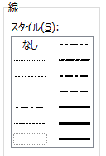
① セルB6からK6の下罫線
および、B15からK15の下罫線 ：
② 行7から行14の下罫線 ：
③ セルB1からC2の外枠罫線
および、セルB6からK19の外枠罫線 ：
④ ① ② ③以外の罫線 ： 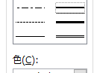
【図１】
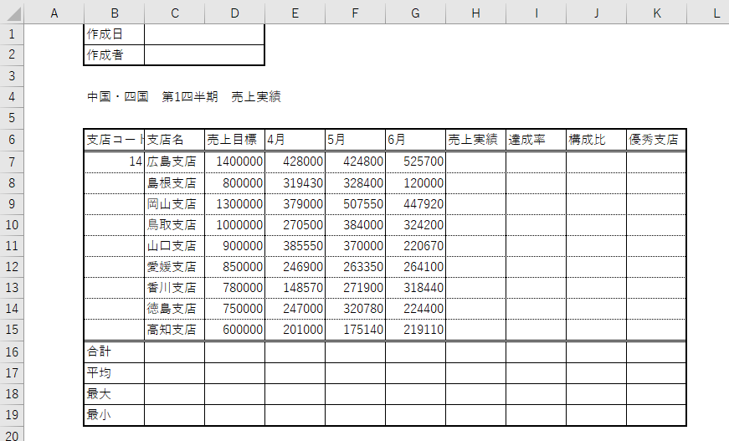
- セルB8からB15に、セルB7のデータをもとに、「14、15、16…」となるように、オートフィル機能を使用して連続データを入力しなさい。
- 各列の幅を、次の指示に従い、調整しなさい。
① A列：4
② B列、I列からJ列：10
③ C列からH列：12
④ K列：9
- 【図2】を参考に、セルB6からK6、B7からC15、K7からK15、B1からC2について、セル内の文字列の配置を中央揃えに設定しなさい。
- セルB4からK4、について、【図2】を参考にセルを結合して中央揃えの設定をしなさい。
- セルB16、B17、B18、B19について、【図2】を参考にセルを結合して中央揃えの設定をしなさい。
- セルB6からK6およびB16からB19のフォントのスタイルを太字に設定しなさい。
- 【図2】を参考に次の指示に従い、セルの塗りつぶしを設定しなさい。
①セルB1からB2、B6からK6、B16からB19、I16からK19 塗りつぶしの色 テーマの色：ゴールド、アクセント４、白+基本色60％
- 【図2】を参考に、次の指示に従い、セルB4の書式設定をしなさい。
① フォントサイズ：18pt フォント：HG創英角ｺﾞｼｯｸUB
② 塗りつぶしの色：テーマの色 緑、アクセント6、白＋基本色40％
- セルD7からH19に、桁区切りスタイルを設定しなさい。
- セルH7からH15に、各支店の4月から6月までの売上高の合計を、関数を用いて求めなさい。
- セルI7からI15に、各支店の達成率を求めなさい。達成率は「売上実績÷売上目標」とする。ただし、達成率については、小数点第5位が切り捨てられるように関数を用いて求めなさい。
- セルD16からH16に、各列の7行目から15行目に表示されているデータの合計を、関数を用いて求めなさい。
- セルD17からH17に、各列の7行目から15行目に表示されているデータの平均を、関数を用いて求めなさい。
- セルD18からH18に、各列の7行目から15行目に表示されているデータの最大値を、関数を用いて求めなさい。
- セルD19からH19に、各列の7行目から15行目に表示されているデータの最小値を、関数を用いて求めなさい。
- セルJ7からJ15に、各支店の構成比を求めなさい。構成比は「売上実績÷売上実績の合計」とする。ただし、構成比については、小数点第3位まで表示されるように関数を用いて四捨五入しなさい。
- セルI7からJ15に、小数点第1位まで表示されるように、パーセントスタイルを設定しなさい。
- セルK7からK15に、達成率が100％以上なら「☆」、それ以外は何も表示されないよう、関数を用いて求めなさい。
【図2】
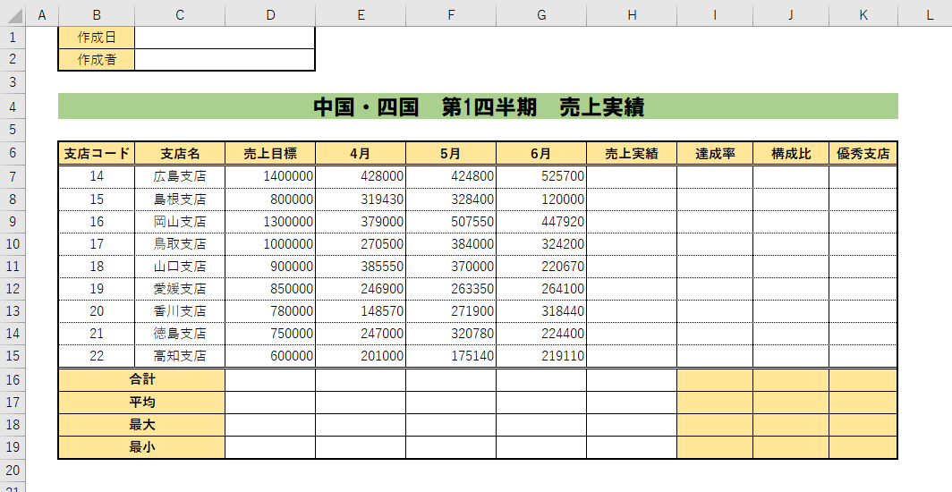

【問題Ⅱ】「データ集計」ワークシート上で、以下の指示に従って解答しなさい。
- 「売上実績表」ワークシートの、B7からI15のデータをコピーし、「データ集計」ワークシートのB25からI33に、「罫線なし」で貼り付けなさい。
- 「西日本 第一四半期 売上実績一覧」のリストにフィルターを設定しなさい。
- (2)で設定したフィルターを使用し、「売上実績」上位10項目のレコードを抽出しなさい。
- (2)で設定したフィルターを使用し、「達成率が100％以上」のレコードを抽出しなさい。
- (3)（4）で編集したリストを達成率の降順で並べ替えなさい。
- (5)で編集したリストをコピーし、セルB37以降に、貼り付けしなさい。
- (5)で編集したリストのフィルターをクリアしなさい。
- (7)で編集したリストを、支店コードの昇順に並べ替えなさい。
【問題Ⅲ】「売上実績表」ワークシート上で、以下の指示に従って解答しなさい。
(1) 【図3】を参考にしながら、次の指示に従い、中国・四国 第1四半期 売上実績をもとに、グラフを作成しなさい。
  - グラフに使用するデータは、セルC6からC15およびJ6からJ15とする。
  - 作成するグラフの種類は「3-D 円」グラフとする。
  - グラフをセルB21からK42の範囲に収まるように配置しなさい。
  - グラフのスタイルを「スタイル2」に設定する。
  - グラフエリアを以下の指示に従って変更する。
(ｱ) フォントサイズ：9pt
(ｲ) 図形の塗りつぶし：テクスチャ セーム皮
(ｳ) 図形の枠線：太さ 6pt、線の色 白、背景1
(ｴ) 図形の効果：光彩 50％灰色、8pt、アクセント3

  - グラフタイトルを以下の指示に従って変更する。
(ｱ) 文字列：支店別売上構成比
(ｲ) フォントサイズ：16pt
(ｳ) 図形のスタイル：塗りつぶし オレンジ、アクセント2
  - グラフの基線位置を125度に設定する。
  - データ要素「高知支店」に「図形の塗りつぶし 濃い赤」を設定し、15％の要素の切り出しを行う。
  - データラベルを以下の指示に従って変更する。
(ｱ) ラベルの内容 分類名、値 区切り文字：改行
(ｲ) フォントの色：黒、テキスト1
  - 高知支店のデータラベルのフォントに「太字」を設定する。
【図3】
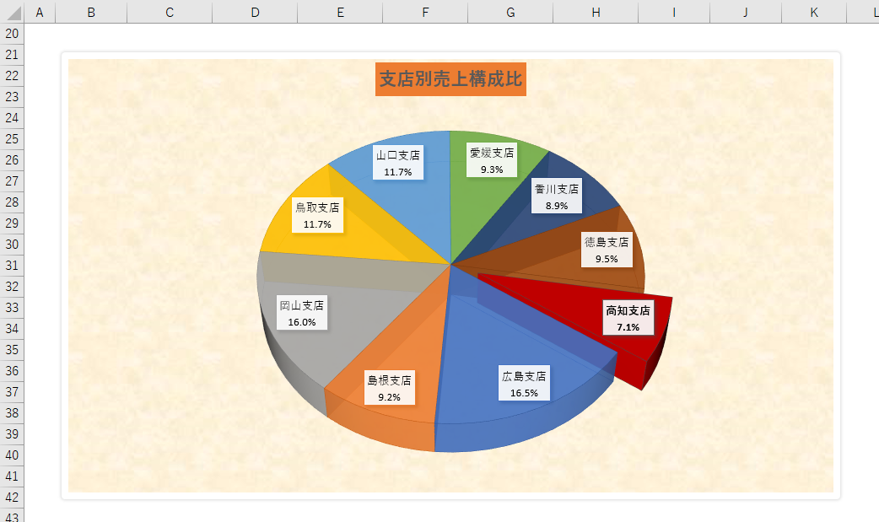

【問題Ⅳ】「売上実績表」ワークシート上で、以下の指示に従って解答しなさい。
- 以下の指示に従って「売上実績表」のワークシートの印刷設定を行う。
  - セルB3からK42を印刷範囲に設定する。
  - 用紙のサイズをA4、印刷の向きを横、横1ページ、縦1ページに合わせて印刷されるように設定する。
  - 余白の上下を1に設定する。
  - 印刷位置を用紙の水平方向の中央に設定する。
  - ヘッダーの左側にファイル名を、ボタンを使用して設定する。
  - フッターの右側にページ数を、ボタンを使用して設定する。

【問題Ⅴ】「知識問題」ワークシートを開き、その問いに答えなさい。
  - 答えは解答欄の選択肢の中から選択して入力しなさい。

試験は以上です。ファイルの上書き保存を行ってください。Excelは終了せずに、そのままの状態にしておいてください。お疲れさまでした。

